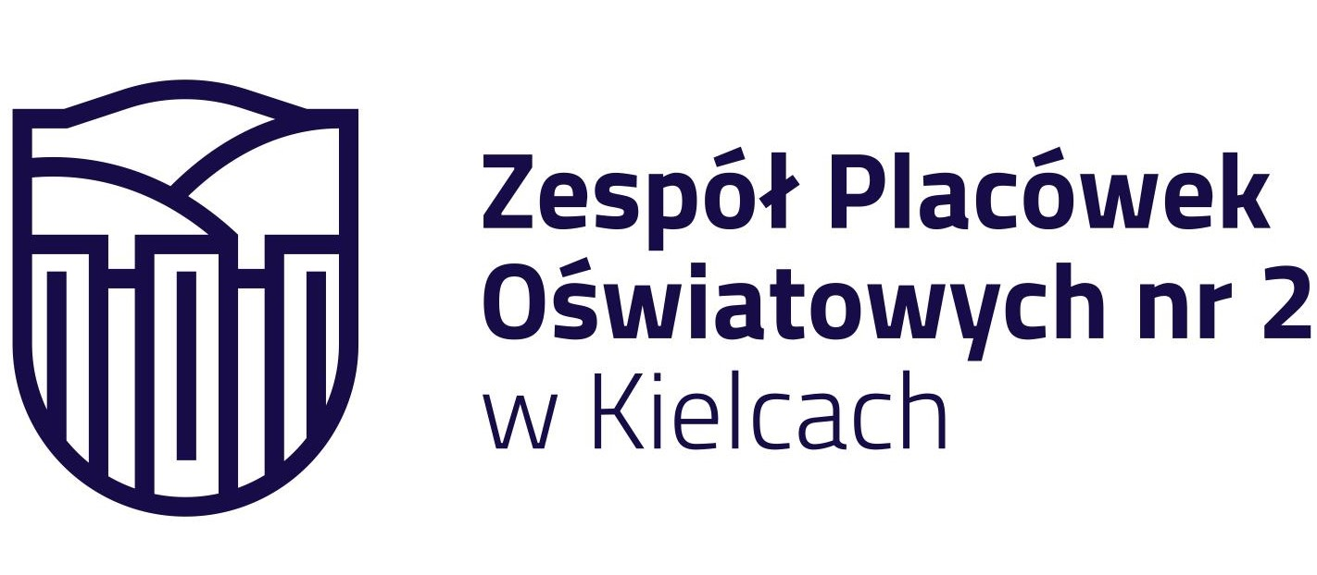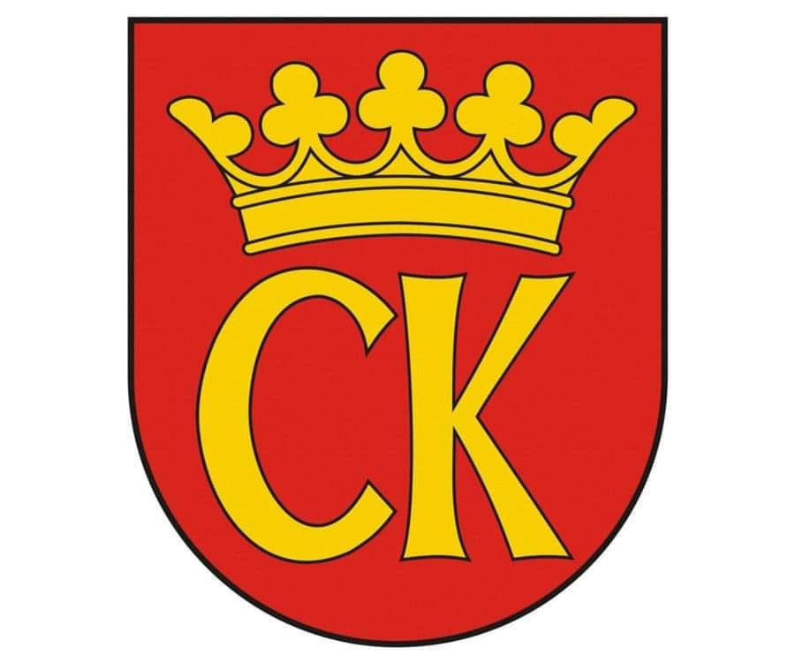

**KOMUNIKAT KOŃCOWY**

**IGRZYSK MŁODZIEŻY SZKOLNEJ**

**MISTRZOSTWA KIELC W KOSZYKÓWCE DZIEWCZĄT**

**ROCZNIK 2009-2010**

|  |  |  |
| --- | --- | --- |
| **MIEJSCE** | **SZKOŁA** | **OPIEKUN** |
| I | **SP 39** | Agnieszka Merwart |
| II | **SP 27** | Stanisław Dudzik |
| III | **SP 33** | Rafał Gil |
| IV | **SP 25** | Iwona Kozioł |

koordynator rozgrywek SZS

Ewa Gulewicz-Tofil